Introduction to Algorithms: 6.006
Massachusetts Institute of Technology
Instructors: Erik Demaine, Jason Ku, and Justin Solomon
Problem Set 6
请使用提供的 LaTeX 和 Python 模板编写你的解答。力求简洁；冗长晦涩的描述即使正确也可能获得低分。
Problem 6-1. [15 points] Dijkstra 练习
考虑下方加权图 G = (V, E, w)，该图无环且所有边权非负。
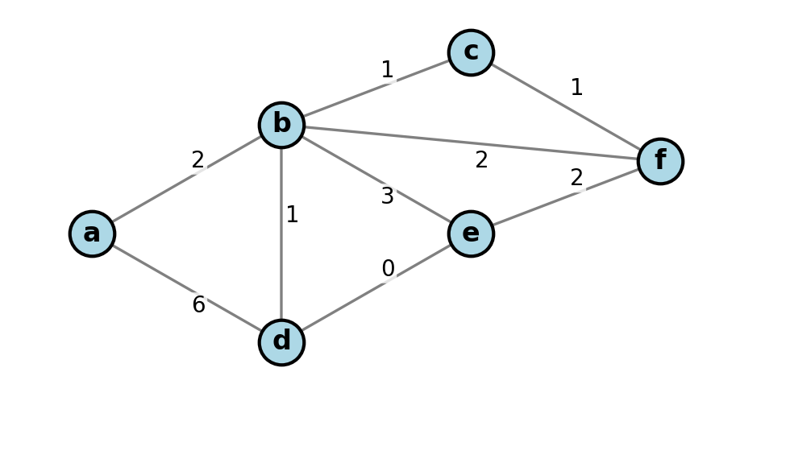

(a) 分别从顶点 a 开始在 G 上运行 DAG Relaxation 和 Dijkstra。每种算法都会尝试松弛每条边 (u, v) ∈ E，但顺序不同。对每种算法，按松弛顺序列出所有边的列表：即算法尝试松弛它们的顺序。如果下一个要处理的顶点或出边存在歧义，按字母顺序处理。
(b) 列出每个 v ∈ V 的 δ(a, v)（通过任一算法得到）。
解答：两种算法的松弛顺序都是唯一的。
DAG Relaxation 顺序：[(a, b), (a, d), (d, b), (d, e), (b, c), (b, e), (b, f), (e, f), (f, c)]
Dijkstra 顺序：[(a, b), (a, d), (b, c), (b, e), (b, f), (f, c), (e, f), (d, b), (d, e)]

v | a | b | c | d | e | f
δ(a, v) | 0 | 2 | 3 | 6 | 5 | 4

评分标准：
• 每个松弛顺序 5 分（共 2 个）
• 最短路径距离 5 分
• 每个错误（添加、遗漏、颠倒）扣 1 分
• 三部分各自最低 0 分
Problem 6-2. [10 points] 短路径（Short Circuits）
给定一个加权有向图 G = (V, E, w) 和顶点 s ∈ V，具有以下性质：对于每个顶点 v ∈ V，从 s 到 v 的某条最小权重路径最多经过 k 条边。请描述一个算法，在 O(|V| + k|E|) 时间内计算从 s 到每个 v ∈ V 的最短路径权重。
解答：
由于该图可能包含环和负权边，初看似乎我们不知道如何做得比 Bellman-Ford 更好。幸运的是，问题给了我们一个额外的限制条件：到达每个顶点的最短路径经过的边数很少。由于 Bellman-Ford 的复制图 G' 的第 k' 层对应使用最多 k' 条边到达该顶点的最短路径，我们的方法是修改 Bellman-Ford，只增量构建复制图层，在线地松弛进入新层的边以计算k'-边最短路径，然后在 k'-边最短路径距离不再逐层变化时停止。
具体来说，我们不一次性创建整个复制图 G' 然后运行 DAG Relaxation，而是先让 G' 只包含第一层（v₀ for v ∈ V），并将 δ 初始化为第一层距离 δ(s₀, v₀) = ∞（v ∈ V），除 δ(s₀, s₀) = 0 外。
然后从 i 开始，假设归纳地 G' 包含第 0 到 i 层，且 δ(s₀, vⱼ) 已对所有 v ∈ V 和 j ∈ {0, ..., i} 计算完毕，追加第 i+1 层：添加顶点 v_{i+1}（v ∈ V）及从第 i 层出发的关联边。新层不会影响前面各层的距离（因为新层在拓扑顺序中更靠后）。因此，继续 DAG Relaxation，松弛从第 i 层顶点出发的新边，这将正确计算所有 v ∈ V 的 δ(s₀, v_{i+1})。
由于从 s 到每个顶点的最短路径最多使用 k 条边，距离 δ(s, v) 等于 k'-边距离 δ_{k'}(s, v) = δ(s₀, v_{k'})对任意 k' ≥ k 成立。因此，一旦对所有 v ∈ V 有 δ(s₀, v_{k'}) = δ(s₀, v_{k'+1})，则 k' = k，我们可以终止算法，输出 δ(s, v) = δ(s₀, v_k) 作为每个 v ∈ V 的结果。
由于每个顶点都从 s 可达，|V| = O(|E|)，且我们只构建了 k+1 层 G' 就找到了两个相等的层，每层处理最多需要 O(|E|) 时间，因此该算法运行时间为 O(k|E|)（即 O(|V| + k|E|)）。问题中给出的 |V| 项是为了允许输入包含不连通图的情况——可以用初始的单源可达性算法将范围限制在从 s 可达的子集上；但对连通输入图，这一项不再必要。
评分标准：
• 正确描述 O(k|E|) 时间算法：6 分
• 正确论证正确性：2 分
• 正确论证运行时间：2 分
• 可给予部分分数
• 正确的 O(|V||E|) 时间算法最高 4 分
Problem 6-3. [20 points] 炸药引爆（Dynamite Detonation）
超级间谍 Bames Jond 正从邪恶大亨 Silvertoe 的高山雪巢中逃离。Bames 偷到了一副滑雪板和一张地图，上面标有山上的空地和雪道（共 n 处）。她想从巢穴旁的空地 L 滑到雪地摩托所在的空地 S。
• 每个空地 cᵢ ∈ C 有一个整数海拔 eᵢ（海拔高度）。
• 每条雪道 (cᵢ, cⱼ, ℓᵢⱼ) 连接一对空地 cᵢ 和 cⱼ，是一条单调的轨迹（严格递减或递增海拔），具有正整数长度 ℓᵢⱼ。Bames 没有时间向上滑，因此她只走海拔降低的雪道。
• 在上山途中，Bames 在已知位置 C_D ⊂ C 布置了炸药。引爆炸药会立即将空地 cᵢ ∈ C_D 的海拔从 eᵢ 降低到已知的更低海拔 e'ᵢ < eᵢ。引爆器位于空地 D ∈ C（此处没有炸药）。如果她到达空地 D，她可以选择在继续前进前引爆炸药。

给定 Bames 的地图和炸药数据，描述一个 O(n) 时间算法，找出她到达雪地摩托所需滑行的最短距离（可能途中引爆炸药）。
解答：
我们可以将山建模为一个 DAG，其中的雪道是 Bames 可以向下滑行的路径（包括引爆前后）。构建图 G₁，每个空地为顶点，每条雪道为指向海拔较低空地的有向边；移除沿路海拔不变的雪道（因为 Bames 不会朝任一方向滑行）。以相同方式构建第二个图 G₂，但使用修改后的海拔 e'ᵢ，代表炸药爆炸后的山体状态。两个图中，边的权重为对应雪道的长度 ℓᵢⱼ。
将 G₁ 和 G₂ 连接成一个图 G：添加一条从图 G₁ 中节点 D₁ 到图 G₂ 中节点 D₂ 的零权重有向边（走这条边代表引爆炸药）；添加一个超级节点 T，从图 G₁ 中的节点 S₁ 和图 G₂ 中的节点 S₂ 分别引入零权重入边（分别代表不引爆和引爆炸药到达 S）。
现在从图 G 中的节点 L₁ 到超级节点 T 运行 DAG Relaxation；最短路径即为从 L 到 S 的最小距离，无论是否引爆，且满足 Bames 只降低海拔的条件。图 G 有 O(n) 个顶点和边，因此 DAG Relaxation 在 O(n) 时间内运行完毕，符合要求。
评分标准：
• 构建可用于求解的图：6 分
• 描述正确算法：3 分
• 正确论证正确性：2 分
• 正确论证运行时间：3 分
• 算法高效（O(n) 时间）：6 分
• 可给予部分分数
Problem 6-4. [10 points] 保守力场（Conservative Cycles）
在 Wentonian 物理学中，力场对粒子的运动起作用，要求沿任何路径移动需要一定的正或负功。如果沿每个闭合回路的功的总和为零，则该力场是保守的。给定一个离散力场，由 n 个可能的粒子位置 ℓᵢ 和 O(n) 个可能的粒子跃迁¹表示，其中跃迁 (ℓᵢ, ℓⱼ, wᵢⱼ) 将粒子沿有向路径从位置 ℓᵢ 移动到 ℓⱼ，需要（正或负）整数功 wᵢⱼ。请描述一个 O(n²) 时间算法，判断该力场是否是保守的。
¹注意：从 ℓᵢ 到 ℓⱼ 的跃迁并不暗示存在从 ℓⱼ 到 ℓᵢ 的跃迁。
解答：
构建图 G，每个粒子位置 ℓᵢ 为一个顶点，每个跃迁 (ℓᵢ, ℓⱼ, wᵢⱼ) 为一条权重为 wᵢⱼ 的有向边 (ℓᵢ, ℓⱼ)。我们可以通过找到 G 中一个非零权重的环来反驳力场是保守的。添加一个超级节点 s，通过零权重有向边 (s, v) 连接到每个 v ∈ V（这不会给图增加任何新环）。然后从 s 运行 Bellman-Ford 判断是否存在负权重环；然后将所有边权取反，再次从 s 运行 Bellman-Ford，判断是否存在负权重环（即原图中的正权重环）。如果 Bellman-Ford 检测到任一种环，返回力场不保守（因为我们找到了一个非零权重的环）；否则不存在非零权重环，返回该力场是保守的。
由于我们只向具有 n 个顶点和 O(n) 条边的图添加了一个节点和 O(|n|) 条边，Bellman-Ford 将花费 O(n²) 时间，符合要求。
注意，使用本课程未涉及的算法可以在 O(n) 时间内解决此问题，但这超出了本课程的范围。具体来说：① 通过修改的 DFS 在 O(n) 时间内识别 G 的强连通分量（SCC）；② 在每个 SCC 内使用 DFS 为每个顶点分配最短路径长度势能；③ 然后在 O(n) 时间内检查每个 SCC 中的每条边是否与这些势能一致。
评分标准：
• 描述正确算法：3 分
• 正确论证正确性：2 分
• 正确论证运行时间：2 分
• 算法高效（O(n²)）：3 分
• 可给予部分分数
Problem 6-5. [20 points] 火花塞大赛（SparkPlug Derby）
LightQueen McNing 是一辆赛车，她想要开到加州参加一场公路赛：一年一度的火花塞大赛 （SparkPlug Derby）。她有一张地图，标有：
• 全国 n 个十字路口，每个路口 xᵢ 标有正整数海拔 eᵢ 以及是否有加油站；以及
• 连接它们的 r 条道路，每条道路 rⱼ 标有正整数 tⱼ，表示 LightQueen 沿该道路双向行驶所需的驾驶时间。

有些路口连接着多条道路，但每个路口的平均道路数少于 5。LightQueen 需要从 Carburetor Falls 的路口 s 到达 SparkPlug Derby 赛道的路口 t，并满足以下条件：
• LightQueen 的油箱有一个正整数容量 g < n：她一次最多可容纳 g 单位汽油（出发时加满）。沿途她可以在任何标有加油站的十字路口加任意整数量的油。每加 1 单位汽油需要正好 t_G 时间。
• LightQueen 只在 uphill（上坡）时耗油。具体来说，如果她沿一条道路从海拔 eᵢ 的路口 xᵢ 行驶到海拔 eⱼ 的路口 xⱼ，若 eⱼ > eᵢ，则消耗 eⱼ − eᵢ 单位汽油，否则消耗 0 单位汽油。

给定 LightQueen 的地图，描述一个 O(n² log n) 时间算法，找到一条能到达赛道的最快路线，且始终保持油箱中的油量为严格正值（如果这样的路线存在的话）。
解答：
创建图 G：
顶点：对每个路口 v，为每个 i ∈ {1, ..., g} 添加顶点 vᵢ，其中顶点 vᵢ 表示在路口 v 且油箱中有 i 单位汽油的状态。
边：对每条双向道路 {u, v}，设 t(u, v) 为驾驶时间，e(u) 和 e(v) 分别为路口 u 和 v 的海拔。假设 e(u) ≤ e(v)，构建以下有向边：
(下坡道路边) 对每个 i ∈ {1, ..., g} 添加权重为 t(u, v) 的边 (vᵢ, uᵢ)（沿该方向行驶不需要汽油）。
(上坡道路边) 若 e(u) == e(v)，添加另一条反向边 (uᵢ, vᵢ)（对每个 i ∈ {1, ..., g}）；否则 e(v) − e(u) = ℓ > 0，添加权重为 t(u, v) 的边 (uᵢ, v_{i−ℓ})（对每个 i ∈ {ℓ+1, ..., g}）（因为上坡耗油，且不允许油量为零）。
(加油站边) 对每个加油站（例如路口 v），添加权重为 t_G 的边 (vᵢ, v_{i+1})（对每个 i ∈ {1, ..., g−1}），对应在加油站加 1 单位汽油。

共有 gr 条下坡道路边、最多 gr 条上坡道路边和最多 (g−1)n 条加油站边，因此图 G 有 gn 个顶点和 O(g(r + n)) 条边。该图具有以下性质：从顶点 s_g 到任何顶点 tᵢ （i ∈ {1, ..., g}）的任何路径都对应于 LightQueen 从 Carburetor Falls 满油出发、到达 SparkPlug Derby 且沿途从未耗尽汽油的有效路线；路径的权重即为所需时间。因此，从 s_g 运行 SSSP 算法，找到到达每个 tᵢ（i ∈ {1, ..., g}）的最小权重路径，返回其中权重最小的路径（或报告不存在这样的路径）。该图可能包含环，但所有边权均为正，因此使用 Dijkstra 求解 SSSP。
由于每个路口的平均度数 < 5 且每条道路连接两个路口，故 2r < 5n，即 r = O(n)。又由题意 g < n，因此 G 有 O(n²) 个顶点和 O(n²) 条边，构建需 O(n²) 时间。Dijkstra 需 O(n² log(n²) + n²) = O(n² log n) 时间，寻找所有 tᵢ 中的最小路径需 O(n) 时间，总计 O(n² log n) 时间，符合要求。
评分标准：
• 构建可用于求解的图：6 分
• 描述正确算法：3 分
• 正确论证正确性：2 分
• 正确论证运行时间：3 分
• 算法高效（O(n² log n) 时间）：6 分
• 可给予部分分数
Problem 6-6. [25 points] Johnson 算法
在本问题中，你将实现 Johnson 算法来计算一般加权有向图 G 中的所有点对最短路径权重，如 Lecture 14 所述。算法的输入为：正整数 n，表示图的顶点数，顶点由连续整数 0 到 n−1 标识；以及一个三元组 S，每个三元组 (u, v, w) 对应一条从顶点 u 到 v、权重为 w 的有向边。输出应为一个长度为 n 的元组 D，其中 D[u][v] = δ(u, v) 对所有 u, v ∈ {0, ..., n−1} 成立；除非输入图包含负权重环，此时应返回 None。
请在模板代码中实现 johnson(n, S) 函数。你的代码模板包含了来自辅导课笔记的Bellman-Ford 和 Dijkstra（使用二叉堆作为优先队列）的工作实现。请注意，如果你想使用这些代码，需要自行构建邻接表和权重函数。你可以从网站下载代码模板和部分测试用例。
解答：
1 INF = 99999 # 距离大小不会超过此数值
2
3 def johnson(n, S):
4 D = [[INF for _ in range(n)] for _ in range(n)]
5 Adj = [[] for _ in range(n)] # 构建图
6 W = {}
7 for (u, v, w) in S:
8 Adj[u].append(v)
9 W[(u, v)] = w
10 Adj.append([i for i in range(n)]) # 从超级节点运行 Bellman-Ford
11 for i in range(n):
12 W[(n, i)] = 0
13 def wf(u, v): return W[(u, v)]
14 args = bellman_ford(Adj, wf, n)
15 if args is None:
16 return None
17 h, _ = args
18 def wf(u, v): return W[(u, v)] + h[u] - h[v]
19 for u in range(n): # 在重加权图上计算 SSSP
20 d, parent = dijkstra(Adj, wf, u)
21 for v in range(n):
22 if d[v] < INF:
23 D[u][v] = d[v] - h[u] + h[v]
24 return tuple(tuple(row) for row in D)

评分标准：
• 正确实现 Johnson 算法：25 分
• 部分正确的实现可获得部分分数

MIT OpenCourseWare
https://ocw.mit.edu
6.006 Introduction to Algorithms, Spring 2020
更多引用信息请参见: https://ocw.mit.edu/terms

